**Acceso a Internet en Ecuador**

**Caiza Choto Olger Patricio Universidad Técnica Estatal de Quevedo, Ecuador**

[ocaizac@uteq.edu.ec](mailto:ocaizac@uteq.edu.ec)

**Ávila Loor Leandro Miguel Universidad Técnica Estatal de Quevedo, Ecuador**

[lavilal@uteq.edu.ec](mailto:lavilal@uteq.edu.ec)

**Chimbo Fogacho Marco Isaías Universidad Técnica Estatal de Quevedo, Ecuador**

[mchimbof@uteq.edu.ec](mailto:mchimbof@uteq.edu.ec)

1. **Resumen**

Esta investigación tiene como propósito principal evaluar el impacto del aumento del acceso a Internet en Ecuador, reconociendo el sector de las telecomunicaciones como un impulsor clave del desarrollo nacional. El incremento significativo en la conectividad, tanto en áreas urbanas como rurales, se ha traducido en mejoras en la calidad de vida y en la capacidad para llevar a cabo actividades productivas. El estudio aborda aspectos clave como la situación legal, el progreso en la infraestructura tecnológica, los beneficios del acceso a Internet en el ámbito educativo y la brecha tecnológica en el sector de las telecomunicaciones en el país.

El análisis también destaca las políticas implementadas por el gobierno ecuatoriano para estimular la inversión en tecnologías de la información y comunicación, respaldando así el acceso a Internet como un componente esencial para el progreso social y económico del país. Estos esfuerzos gubernamentales reflejan un compromiso con la inclusión digital y el desarrollo tecnológico como motores clave para el crecimiento sostenible de Ecuador.

**Palabras claves:** Internet, Brecha Tecnológica, Telecomunicaciones, Conectividad.

1. **Abstract:**

**Internet access in Ecuador**

This research aims to assess the impact of the increased access to the Internet in Ecuador, recognizing the telecommunications sector as a key driver of national development. The significant growth in connectivity, both in urban and rural areas, has resulted in improvements in the quality of life and the ability to engage in productive activities. The study addresses key aspects such as the legal situation, progress in technological infrastructure, benefits of internet access in the educational field, and the technological gap in the telecommunications sector in the country.

The analysis also highlights the policies implemented by the Ecuadorian government to promote investment in information and communication technologies, thus supporting internet access as a crucial component for the social and economic progress of the country. These governmental efforts reflect a commitment to digital inclusion and technological development as key drivers for Ecuador's sustainable growth.

**Keywords:** Internet, Technological Gap, Telecommunications, Connectivity

# Introducción

En la actualidad, el número de líneas móviles existentes en el mundo superó por primera vez a la población mundial a finales de 2017. Los 7.800 millones de tarjetas SIM utilizadas por humanos (sin incluir las conexiones entre máquinas) aventajaban en 200 millones a la población mundial. En el mismo año los usuarios únicos de telefonía móvil superaron los 5.000 millones de personas, lo que representa un grado depenetración del 66%1, estos datos se obtuvieron gracias al informe anual que realiza por Mobile Economy de la GSMA, la asociación que organiza el Mobile World Congress (MWC) que se celebra en Barcelona[15].

A lo largo de los últimos 50 años, desde la creación de la primera estructura de Internet, hemos sido testigos de transformaciones significativas que han dado forma a la sociedad y revolucionado la forma en que interactuamos con la información [1]. Los dispositivos inteligentes, cada vez más pequeños y con más funciones, son sistemas técnicos que facilitan la vida de las personas siendo cómodos, accesibles y fáciles de usar [10].

Están integrados con los sistemas comerciales y académicos, lo que permite a los usuarios acceder a la información de forma rápida e inmediata y lo mejor que permiten la

comunicación con personas que se encuentran a miles de kilómetros de distancia [3].

La pandemia de COVID-19 ha dejado huellas profundas en el tejido social y tecnológico a nivel mundial, y Ecuador no ha sido una excepción a estos cambios. El país experimentó un aumento sustancial en la demanda de acceso a Internet y conectividad en todas sus regiones, tanto urbanas como rurales, motivado por la necesidad de implementar medidas de distanciamiento social y adoptar el trabajo remoto. Este incremento en el tráfico de Internet generó una creciente demanda de infraestructura de red, desencadenando así una fase acelerada de expansión y modernización de la red de Internet en Ecuador [2].

El propósito fundamental de este trabajo es examinar el impacto de este fenómeno en el ámbito tecnológico, proporcionando información valiosa sobre el aumento en el uso de dispositivos tecnológicos con conexión a Internet en la población. Para lograr este objetivo, se llevó a cabo una revisión exhaustiva de diversas fuentes, datos estadísticos y trabajos científicos, consolidando así una perspectiva integral sobre el panorama actual del acceso a Internet en Ecuador.

# Estado del arte.

El acceso a internet hoy en día permite realizar actividades que en años atrás no existían [10]. Debido a la innovación de tecnologías

inalámbricas como 5G (Quinta Generación), 4G, 3G contemplada en la telefonía móvil [8] y LiFi que permite enviar datos a través de la luz [9].

Modificando la vida cotidiana de las personas en varios aspectos [8], como en actividades que requería presencia física se ha podido simplificar a través de la digitalización, por ejemplo, es posible realizar trabajar de forma remota, pagar cuentas y comprar desde el hogar [10].

La Ley Orgánica de Telecomunicaciones (LOT) promulgada en febrero del 2015, establece el acceso universal a Internet, convirtiéndolo en un servicio básico que estaría sujeto a regulación como el caso del teléfono, agua, y electricidad [6].

La presente investigación no solo se busca resaltar las oportunidades asociadas con el aumento del uso de internet, sino que también se centra en entender las brechas digitales que persisten en diversas regiones, como las zonas rurales, en donde existe limitada conectividad y en estos lugares se plantea desafíos particulares que deben abordarse de manera integral.

# Infraestructura

Durante los últimos años, el Ecuador ha incrementado la infraestructura troncal y ampliado las aplicaciones de servicios de telecomunicaciones [6].

El Ecuador en el año 2012 tuvo una cobertura poblacional del 89% en comparación al 96% del 2019, además se evidencio el progreso de las redes 3G y 4G en 2019 y mantenían una cobertura del 90% desarrollo que se evidencio al aumentó de 4 veces a las inscripciones de ancha de banda móvil y 32% en comparación al año 2012 la red 3G tuvo el 53%. [6].

Incluso la aplicación de fibra óptica desde el 2012 progreso de 3500 km a un alcance aproximado de 60000 km, hecho que se constató en el aumentó de 7 veces a las inscripciones de ancha de banda desde 2012- 2019 [6].

En el comunicado No. 044 (septiembre, 2023) del ministerio de telecomunicaciones informo que para el año 2022, se invirtieron 900 millones de dólares para el desarrollo de infraestructura tecnológica del país. Cerca del 90% de los recursos fueron aportados por el sector privado en coordinación con el Gobierno [12].

# Infraestructura de acceso

La necesidad de conectividad se ha convertido predominantes en la evolución del internet [7]. Los ISP (proveedor de servicios de internet) utilizan diferentes tecnologías para conectar a los usuarios a internet [7]:

* Conexión a través de cables coaxiales y de fibra óptica.
* Línea telefónica (ADSL), también conocida como banda ancha fija.
* Telefonía móvil (GSM, HSPA, 3G, 4G) también conocida como banda ancha móvil.
* Conexión vía satelital y las redes inalámbricas o wireless.

Hoy en día, en el país se utiliza la red 4G que tiene una participación del 46,34% y la red 3G un 53%, según datos del Ministerio de Telecomunicaciones [8].

# Conectividad en Ecuador

El objetivo de analizar la tasa de adopción

de conectividad y la progresión de las estadísticas en Ecuador, se inicia con los datos estadísticos proporcionados por el INEC concernientes a la disparidad digital en Ecuador 2023 [11].

***Tabla 1.*** *Indicadores de conectividad a nivel nacional correspondientes al 2023.*

|  |  |  |
| --- | --- | --- |
| **Indicadores TIC 2023** | **jul-22** | **jul-23** |
| Hogares con Acceso a internet (%) | 60,4 | 62,2 |
| Personas que utilizan internet (%) | 69,7 | 72,7 |
| Personas que tienen  celular activado (%) | 58,8 | 59,6 |
| Personas que tienen teléfono inteligente (%) | 52,2 | 55,6 |
| Analfabetismo digital (%) | 8,2 | 7,6 |

***Fuente:*** *INEC (2023)*

***Elaborado por:*** *Ávila Leandro, Caiza Olger, Chimbo Marco*

En la tabla 1 se evidencia el crecimiento estadístico porcentual de los hogares que tiene acceso al internet a nivel nacional.

***Tabla 2 .*** *Indicadores de uso de internet a nivel nacional correspondientes al 2023.*

|  |  |  |
| --- | --- | --- |
| **Uso de Internet** | **jul-22** | **jul-23** |
| Comunicaciones y Redes sociales (%) | 73,3 | 79,2 |
| Educación y aprendizaje (%) | 12,3 | 7,7 |
| Actividades de entretenimiento (%) | 9,2 | 9,6 |
| Por razones de trabajo (%) | 2,9 | 1,8 |
| Obtener información (%) | 1,6 | 1,0 |
| Otros (%) | 0,8 | 0,7 |

***Fuente:*** *INEC (2023)*

***Elaborado por:*** *Ávila Leandro, Caiza Olger, Chimbo Marco*

En la tabla 2 se visualiza un aumento del uso de comunicaciones y redes sociales, además una disminución significativa en la educación y aprendizaje.

***Figura 1.*** *Hogares con acceso a internet*

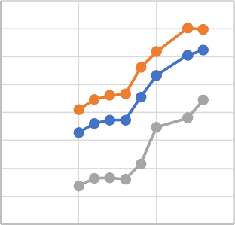

80,0

70,0

60,0

50,0

40,0

30,0

20,0

10,0

0,0

2010 2015 2020 2025

Total Urbano Rural

***Fuente:*** *INEC (2023)*

***Elaborado por:*** *Ávila Leandro, Caiza Olger, Chimbo Marco*

En los hogares se evidencia un aumento 29,3% comprendido 2014-2024, en donde las zonas urbanas tienen 54,5% y la rural 25,2%.

# Brecha Digital en Ecuador

La brecha digital no se limita al acceso a internet sino que abarca también la utilización, conocimiento y habilidad [7]. A pesar del uso de internet se ha generalizado en todos los ámbitos, hay conglomerados que no pueden aprovechar eficientemente las ventajas que esta tecnología ofrece [5].

El ministro de Telecomunicaciones del 2021, Andrés Michelena señalo que: La brecha digital se ha transformado en una brecha social [7]. Paolo Cedeño menciona que “Hoy en día casi 4 de cada 10 ecuatorianos tienen un smartphone”, siendo necesario los teléfonos inteligentes para el acceso a internet [8].

Se considera analfabeta digital cuando una persona de 15 a 49 años cumple tres características [11]:

* No tiene celular activado
* En los últimos 12 meses no ha utilizado computadora, pc o dispositivos con acceso a internet.
* En los últimos 12 meses no ha utilizado internet.

A continuación se presentan aspectos claves de la brecha digital [5]:

**Brechas de infraestructura:** En muchas regiones geográficas en especial las zonas rurales y de bajos recursos económicos, la inversión en infraestructura de telecomunicaciones es limitado para ofrecer conexiones de calidad y velocidad.

**Desigualdad económica:** El ingreso económico para pagar servicios de internet de alta velocidad es un obstáculo importante. Por lo tanto las tarifas de internet y los costos asociados puede excluir a poblaciones de bajo ingresos económicos.

**Falta de educación digital:** El acceso a internet no garantiza que las personas se beneficien completamente de la tecnología. La escase de programas educativos y alfabetización digital limita la habilidad de las personas para beneficiarse a plenitud de las oportunidades que ofrece el internet, sea en el ámbito laboral, comercio o educativo.

**Idioma:** El idioma inglés es el más usado en internet lo cual facilita la búsqueda de información.

**Desafíos tecnológicos y de seguridad:** La implementación de políticas de acceso a internet se obstaculiza por los desafíos técnicos y seguridad para la lucha contra el ciberdelito y la protección de privacidad de los usuarios.

**Falta de coordinación y financiamiento insuficiente:** Las políticas públicas a menudo carece coordinación entre agencias gubernamentales y falta de financiamiento adecuado. Lo cual estos esfuerzos proporcionan un acceso a internet deficiente.

**Ubicación geográfica:** Existe diferencias geográficas entre zonas urbanas y rurales por ende cual la incursión se ve afectada.

Con los datos proporcionado por el INEC (2023) se analiza para la comprensión de la magnitud de la brecha, destacando la importancia de abordar para búsqueda de una inclusión digital efectiva [11].

***Figura 2.*** *Analfabetismo nacional*

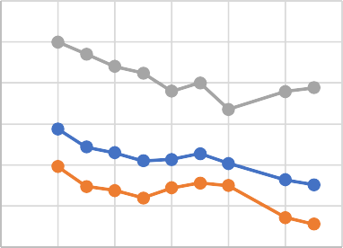

30,0

25,0

20,0

15,0

10,0

5,0

0,0

2012 2014 2016 2018 2020 2022 2024

Total

Urbano

Rural

***Elaborado por:*** *Ávila Leandro, Caiza Olger, Chimbo Marco*

***Fuente:*** *INEC (2023)*

La disminución del analfabetismo digital en zonas urbanas corresponde el 6,55% y rurales 20,65%. Cada el analfabetismo se reduce al 10,29% entre 2012-2023.

***Figura 3.*** *Personas que utilizan internet*

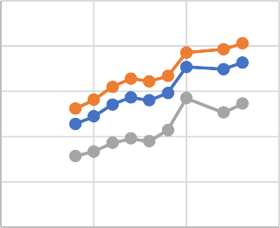

100,0

80,0

60,0

40,0

20,0

0,0

2010

2015

2020 2025

Total

Urbano

Rural

***Fuente:*** *INEC (2023)*

***Elaborado por:*** *Ávila Leandro, Caiza Olger, Chimbo Marco*

La accesibilidad de las personas al internet entre 2012-2023 corresponde al 59,35%.

***Figura 4.*** *Personas que tienen teléfono inteligente*

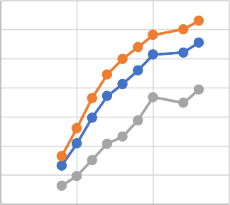

70,0

60,0

50,0

40,0

30,0

20,0

10,0

0,0

2010 2015 2020 2025

Total Urbano Rural

***Elaborado por:*** *Ávila Leandro, Caiza Olger, Chimbo Marco*

***Fuente****: INEC (2023)*

Durante 2012-2023 las personas de zonas rurales tienen un 45,47% de accesibilidad de adquirir un teléfono inteligente en comparación a las zonas rurales 23,92%, además anualmente existe un incremento anual de 38,64%.

***Figura 5.*** *Personas que tienen teléfono celular*

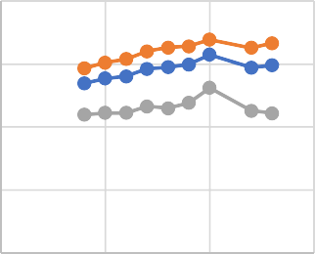

80,0

60,0

40,0

20,0

0,0

2010 2015 2020 2025

Total Urbano Rural

*activado*

***Fuente****: INEC (2023)*

***Elaborado por:*** *Ávila Leandro, Caiza Olger, Chimbo Marco*

Cada año el 58,23% de las personas tiene el celular activado, además existe una diferencia del 63,38% en zonas urbanas y el 46,10% zonas rurales en tener el celular activado.

***Figura 6.*** *Analfabetismo Digital por Sexo*

jul-22 jul-23

TOTAL HOMBRE MUJ E R

8,2

7,6

6,8

6,5

9,5

8,6

***Elaborado por:*** *Ávila Leandro, Caiza Olger, Chimbo Marco*

***Fuente:*** *INEC (2023)*

A pesar de existir una reducción de analfabetismo digital entre julio 2022 y 2023, las mujeres tuvieron una mayor disminución del 0,9% en comparación a los hombres el 0,36.

# Metodología.

La presente investigación tiene como objetivo examinar el acceso a internet en Ecuador mediante una investigación basada en la revisión bibliográfica [6].

Se seleccionó esta metodología para comprender la evolución, desafíos

relacionados con la conectividad en el país, especialmente en áreas rurales donde la conectividad puede ser limitada [14].

En la figura 1 representa la organización de las bases de datos

***Figura 7.*** *Conexión de las bases de datos académicas y revisiones bibliográficas*

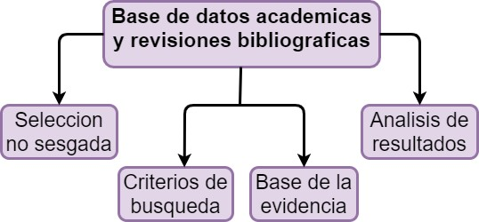

***Fuente:*** *https://scielo.isciii.es/pdf/orl/v11n2/2444-7986-orl-11-02-139.pdf* ***Elaborado por:*** *Ávila Leandro, Caiza Olger, Chimbo Marco*

En la figura 2 se presenta las fases de la revisión bibliográfica [14].

**Figura 8.** Fases en una revisión bibliográfica

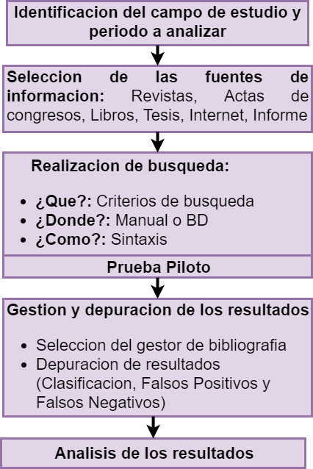

***Fuente:****https://*[*www.researchgate.net/publication/49606912_Una*](http://www.researchgate.net/publication/49606912_Una)

*_propuesta_metodologica_para_la_realizacion_de_busquedas_sist ematicas_de_bibliografia_A_methodological_proposal_for_the_sy stematic_literature_review*

***Elaborado por:*** *Ávila Leandro, Caiza Olger, Chimbo Marco*

# Referencias

1. Dong Xu, F. J. (2020). How the Internet Influences the Development of Modern Market Economy. *American Journal of Industrial and Business Management*, *10*(5), 1002–1012. https://doi.org/10.4236/AJIBM.2020.1 05067
2. Pinargote Vinces, G. J., Maldonado Zuñiga, K., Pin Menéndez, C. Y., & Pérez Chilán, D. L. (2022). Uso de internet por parte de los jóvenes y dependencia de los teléfonos móviles. *UNESUM - Ciencias. Revista Científica Multidisciplinaria*, *6*(3), 20–

30. https://doi.org/10.47230/unesum- ciencias.v6.n3.2022.471

1. Flores Cueto, J. J., Hernández, R. M., & Garay Argandoña, R. (2020). Tecnologías de información: Acceso a internet y brecha digital en Perú. *Revista Venezolana de Gerencia*, *25*(90), 504–527.

https://doi.org/10.37960/RVG.V25I90

.32396

1. Ponce, D., Tipantuña, C., & Espinosa,

C. (2023). Analysis of Internet Traffic in Ecuador. *IEEE Access*, *11*, 126365– 126385. https://doi.org/10.1109/ACCESS.2023

.3331609

1. Torres Diaza, J. C., & Infante Moro, A. (2011). Desigualdad digital en la universidad: Usos de Internet en Ecuador. *Oxbridge Publishing House*, *19*(37), 81–88.

https://doi.org/10.3916/C37-2011-02- 08

1. Santiana Calderon, P. F., & Bermeo Arevalo, G. (2022). *ESTUDIO DEL IMPACTO DEL USO DE LAS REDES GPON EN ECUADOR FRENE A OTRAS TECNOLOGÍAS AÑO 2022 Y SUS PERSPECTIVAS DE CRECIMIENTO*. https://dspace.ups.edu.ec/bitstream/12 3456789/23888/1/UPS-GT004097.pdf
2. Ochoa Camacho, D. A., & Vásquez Erazo, E. J. (2022). Impacto en la brecha digital, tras la implementación de una estación celular rural en Ecuador. *Visionario Digital*, *6*(4), 98– 118. https://doi.org/10.33262/visionariodigi tal.v6i4.2374
3. Figueroa Castillo, V. A., Chóez Calle,

J. E., Barreto Pin, J. X., & Villacreses Parrales, C. A. (2022). *Vista de 5G tecnología inalámbrica que cambiará el mundo por completo*. https://doi.org/10.47230/unesum- ciencias.v6.n3.2022.393

1. López Pincay, M. F., & Maldonado Zuñiga, K. (2022). *Internet a través de la luz luminosa con tecnología LI-FI*. https://doi.org/10.47230/unesum- ciencias.v6.n3.2022.479
2. Botello Peñaloza, H. A. (2015). Determinantes del acceso al internet: Evidencia de los hogares del Ecuador. *ENTRAMADO*, *11*(2), 12–19. https://doi.org/10.18041/ENTRAMA DO.2015V11N2.22205 .
3. *Tecnologías de la Información y Comunicación-TIC*. (2023). https://[www.ecuadorencifras.gob.ec/te](http://www.ecuadorencifras.gob.ec/te) cnologias-de-la-informacion-y- comunicacion-tic/
4. *ECUADOR UNO DE LOS PAÍSES CON MAYOR CONECTIVIDAD EN LA REGIÓN – Ministerio de Telecomunicaciones y de la Sociedad de la Información*. (n.d.). https://[www.telecomunicaciones.gob.e](http://www.telecomunicaciones.gob.e/) c/ecuador-uno-de-los-paises-con- mayor-conectividad-en-la-region/
5. Codina, L. (2020). *Cómo hacer revisiones bibliográficas tradicionales o sistemáticas utilizando bases de datos académicas = How to do traditional or systematic bibliographic reviews using academic databases*. https://doi.org/10.14201/orl.22977
6. Medina Lopez, C., Marin Garcia, J. A., & Alfalla Luque, R. (2010). Una propuesta metodológica para la realización de búsquedas sistemáticas de bibliografía (A methodological proposal for the systematic literature review). *WPOM-Working Papers on Operations Management*, *1*(2), 13. https://doi.org/10.4995/WPOM.V1I2. 786
7. V. A. Figueroa Castillo, J. E. Chóez Calle, J. X. Barreto Pin, and C. A. Villacreses Parrales, “5G tecnología inalámbrica que cambiará el mundo por completo,” UNESUM-Ciencias. Revista Científica Multidisciplinaria. ISSN 2602-8166, vol. 6, no. 3, pp. 39– 48, May 2022, doi: 10.47230/unesum- ciencias.v6.n3.2022.393.